**Pedido de Informações nº. _____/2014**

**Excelentíssimo Senhor**

**Presidente da Câmara Municipal de Vereadores**

**Ver. FERNANDO VALLE**

**Canela/RS**

Senhor Presidente.

Os Vereadores signatários, no uso de suas atribuições legais e regimentais, solicitam que após aprovado em Plenário seja encaminhada à Administração Municipal PEDIDO DE INFORMAÇÕES que segue:

1. **Que seja informado o número de pacientes com diabetes no município de Canela, conforme segue:**

**a) Diabetes Millitus tipo I**

**b) Diabetes Millitus tipo II**

**c) Diabetes Gestacional**

1. **Qual o critério utilizado para definir o número de seringas distribuídas mensalmente para cada paciente?**

**JUSTIFICATIVA:**

As informações solicitadas atendem a questionamentos da comunidade local, bem como as funções de fiscalização e controle que cabe ao legislador, contidas na constituição federal, lei orgânica Municipal e Regimento Interno.

Câmara Municipal de Canela/RS, 28 de agosto de 2014.

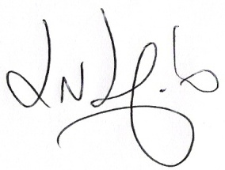  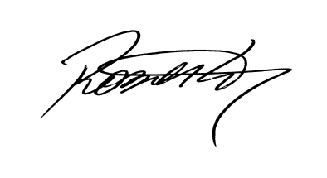

Luciano Melo Vilmar Santos Roberto Grulke

Vereador PMDB Vereador PMDB Vereador PMDB